MEETPLAN ODILIASCHRIJN 2019

DOEL
Context / Aanleiding | Het schrijn werd op 28 februari 2019 onder handen genomen door Helicon Conservation Support: de vermoedelijke zoutkristallen werden verwijderd, er vond een luchtkiemgetalmeting en monstername met ARA-testkit plaats, de Art Sorb cassettes werden vervangen en onder het schrijn werd geconditioneerd berkentriplex met mineraalverf aangebracht als extra buffer.
Doel van de meetcampagne | Continue monitoring op afstand van de bewaaromstandigheden van het schrijn, analyse van de impact van de ingreep, opvolging van alarmen en rapportage aan de Topstukkenraad.

Algemene informatie
Locatie | Abdij Mariënlof, Kerniel, Borgloon  Omgeving: landelijk  Gebouw: monument  Ruimte: sacristie (noordoostelijk gesitueerd)
Aard van de collectie | Beschilderd houten schrijn. Olieverf op eik, 1292. Vlaams topstuk
Huidige klimaateisen op deze locatie | - Temperatuur: 16-25°C  - ΔT() per uur: niet bepaald  - ΔT per dag: nb  - Toegestane seizoenschommeling T: nb  - Relatieve vochtigheid (RV): ca. 65% voor het schrijn  - ΔRV() per uur: nb  - ΔRV per dag: nb  - Toegestane seizoenschommeling RV: nb  - Lux: 150 lux  - Uv: 75 µW/lumen
Gebruikte richtlijnen | - KIK-IRPA, cf. conditierapport dd. 12-02-2015  - Topstukkenraad, cf. verslag vergadering 2-07-2018
Huidige klimaatbeheersing op deze locatie | Type: Art Sorb cassettes geconditioneerd 65% RV;  Géén verwarming in de sacristie, enkel in aanpalende ruimtes.
Budget | Totaal aankoop: € 645 excl. btw  - € 250 per datalogger testo Saveris 2-H1  - € 125 voor de Teltonika 3G-router  - € 20 verzendingskosten  Recurrente kosten:  - € 16 per logger per jaar voor de Advanced Cloud softwarelicentie  - Jaarlijkse à tweejaarlijkse ijking van 2 toestellen: 507,72 EUR incl. btw en transport  - SIM-kaart met data only 2 GB abonnement van Proximus
Periode | 11 april 2019 – …
Uitgevoerd door | - Tine Hermans, adviseur behoud en beheer, FARO  - Katrien Houbey en Jeroen Reyniers, vrijwilligers
Andere nuttige info | - De dataloggers werken via WLAN-connectie. De standaard batterijen (AA) hebben een standtijd van 24 maanden en kunnen op elk moment door de gebruiker zelf worden vervangen. Het interne datageheugen van de WiFi datalogger bedraagt 2 × 10000 meetwaarden.  - Indien de dataloggers bovenaan het WiFi-signaal en het cloud-symbool weergeven, is de connectie in orde.  - De metingen kunnen in real-time worden gelezen via het online Testo Saveris platform www.saveris.net.

AANPAK
Wat wordt gemeten? | temperatuur – RV (AV en dauwpunt worden berekend in de software)
Waar wordt gemeten? | Buitenklimaat: neen  Schematisch grondplan van de ruimte met plaatsing van de meters:  sacristie  2  1  vitrine met schrijn  sacristiekast  inkomhal
Waarmee wordt gemeten? | - Meetpunt: H1_54630602  Toestelnummer: 0054630602  Type: Testo Saveris 2 H1 (2016)  Laatste ijking/regeneratie: NVT  Volgende ijking: april 2020?  Batterij in gebruik sinds: januari 2019 (4 x AA AlMn mignoncellen)  Start metingen: 11/04/2019 11:00  Einde metingen:  Meetinterval: 00:15  Geheugen vol op: NVT  Nauwkeurigheid: ±0,5 °C, ± 2 %RV  Plaatsing: in de vitrine, in het open compartiment direct onder het schrijn.  - Meetpunt: H1_54625386  Toestelnummer: 0054625386  Type: Testo Saveris 2 H1 (2016)  Laatste ijking/regeneratie: NVT  Volgende ijking: april 2020?  Batterij in gebruik sinds: januari 2019 (4 x AA AlMn mignoncellen)  Start metingen: 11/04/2019 11:00  Einde metingen:  Meetinterval: 00:15  Geheugen vol op: NVT  Nauwkeurigheid: ±0,5 °C, ± 2 %RV  Plaatsing: in de sacristie, bovenop de sacristiekast in de linkerhoek, weg van de ramen en buitenmuur.  Tijdens de meetcampagne wordt het schrijn ook periodiek visueel gecontroleerd.

LOGBOEK
Mogelijke klimaatinvloeden (koud, warm, nat of droog) gedurende de meetperiode:
Datum | Vaststelling | Vastgesteld door
15.10.2019 t.e.m. 23.10.2019 | Alarm: defect op de sensoren van logger H1_54630602, virtuele waarden gemeten van 400 000 % RV | Tine Hermans
23.10.2019 10:15 | Defecte logger weggenomen om op te sturen naar de firma, logger H1_54625386 in de plaats in de vitrine gelegd | Tine Hermans
4.12.2019 11:12 | Logger H1_54630602 opnieuw verbonden | Tine Hermans
4.12.2019 11:15 | Logger H1_54630602 teruggeplaatst in de vitrine en de andere in de sacristie | Tine Hermans

ANALYSE
1. Tussentijdse analyse van de periode 11.04.2019 t.e.m. 15.01.2020

Tabel 1. Gemiddelden, minima en maxima

 | H1_54630602 [°C] | H1_54630602 [%RV] | H1_54625386 [°C] | H1_54625386 [%RV]
Plaats | Vitrine | Vitrine | Sacristie | Sacristie
Bovenste alarmwaarde | 25 | 67
Gemiddelde waarde | 19,5 | 64,7 | 19,3 | 64,4
Min. waarde | 13 | 35,3 | 13,3 | 36,7
Max. waarde | 26 | 71,2 | 26,3 | 80,9

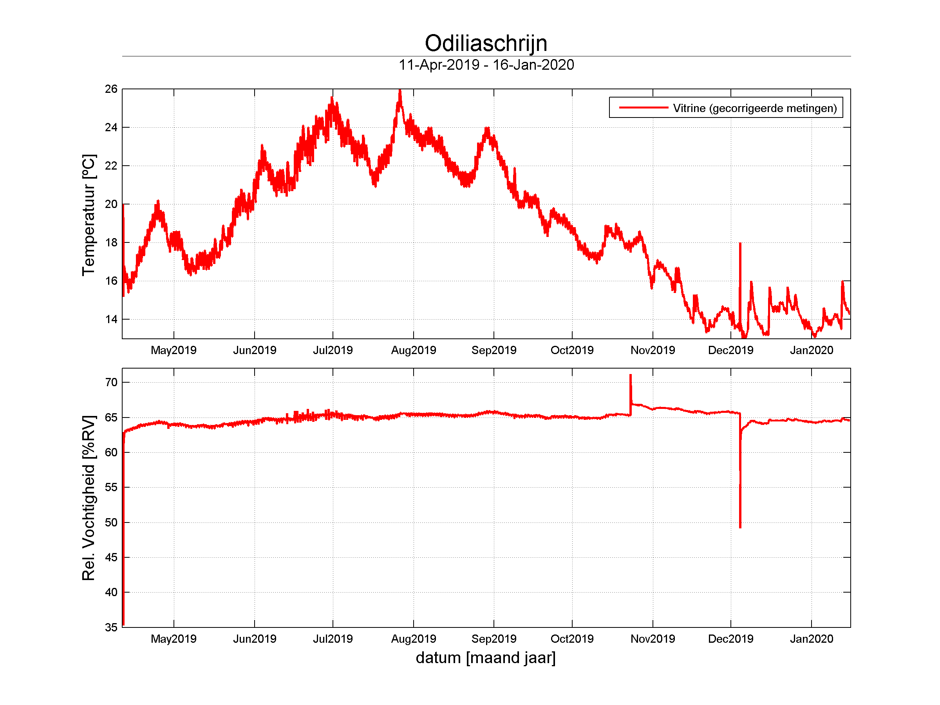
Grafiek 1. Tijdplot van de geconsolideerde klimaatmetingen in de vitrine
NB: bovenstaande tabel geeft de geconsolideerde versie weer van het klimaat in de vitrine. De periode waarin logger 1 (zie hoger) defect was, werd opgevuld met de metingen van logger 2, die tijdelijk in de vitrine is gelegd. De twee pieken in RV geven het begin en einde van deze wisseling aan, waarbij de vitrine geopend werd.

Grafiek 2. Klimaatevaluatiekaart op basis van de geconsolideerde metingen, met toetsing aan de ASHRAE AA-klasse met variabel setpoint

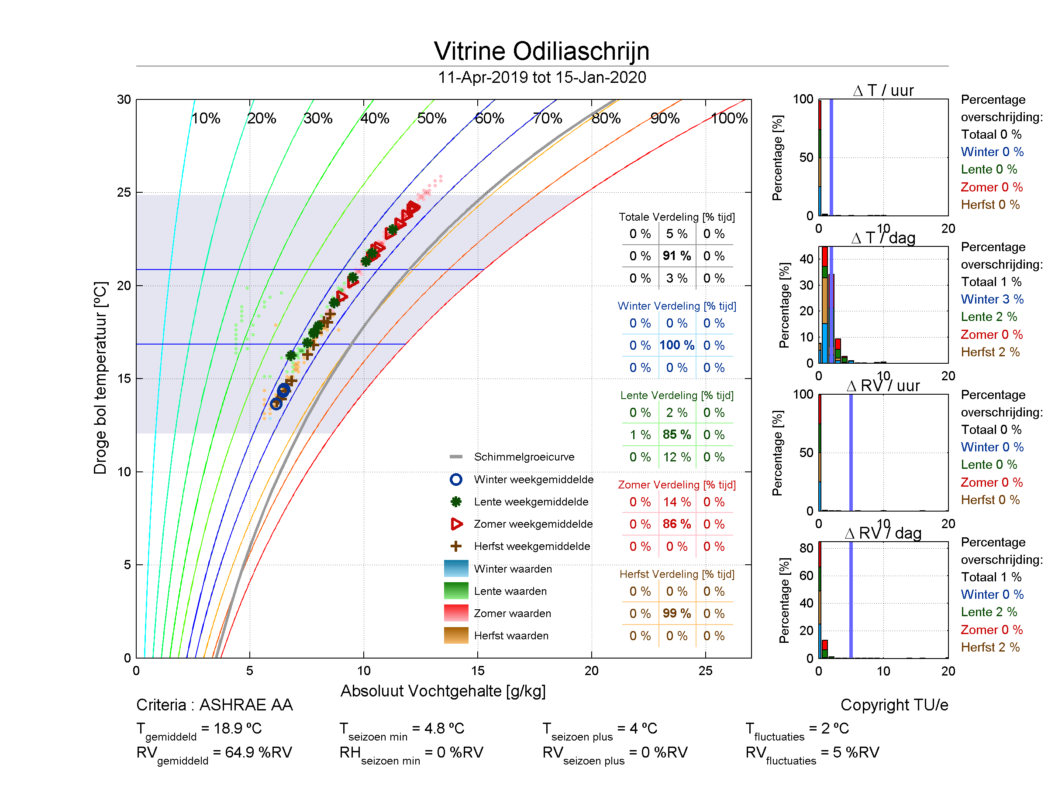

ΔT = (maximale) temperatuurschommeling, uitgedrukt in +/- X
ΔRV = (maximale) schommeling in RV, uitgedrukt in +/- X

